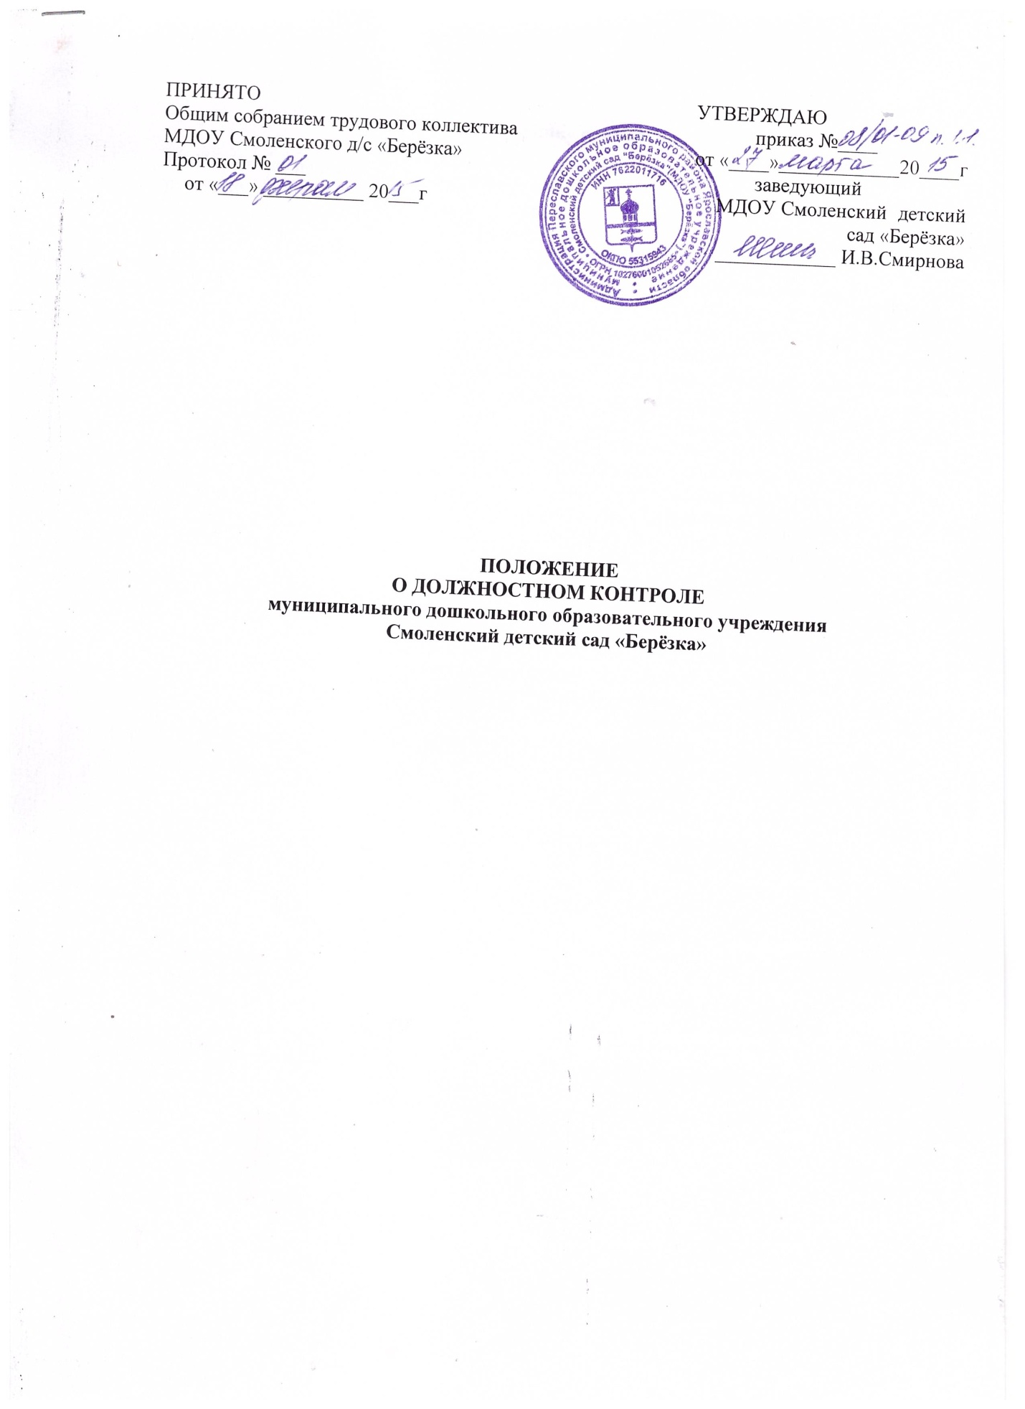

- Общие положения.

1.1.Настоящее положение определяет порядок проведения должностного контроля
руководителем дошкольного образовательного учреждения.

1.2. Настоящее положение разработано для муниципального дошкольного образовательного учреждения Смоленского детского сада «Берёзка» (далее по тексту ДОУ) в соответствии с Федеральным законом РФ от 29.12.2012 № 273-ФЗ «Об образовании в Российской Федерации», Примерным положением об инспекционно-контрольной деятельности в образовательных учреждениях, письмом Минобразования России от 07.02.01 № 22-06-147 «О содержании и правовом обеспечении должностного контроля руководителей образовательных учреждений», Уставом и регламентирует содержание и порядок проведения контрольной деятельности в ДОУ.

1.3.Должностной контроль - основной источник информации для получения достоверных
сведений и анализа результатов деятельности участников образовательного процесса;
Основным предметом должностного контроля является соответствие результатов
деятельности работников дошкольной образовательной организации законодательству РФ и
иным нормативным, правовым актам, включая приказы, распоряжения по ДОУи решения Педагогических советов.

1.4. Контроль в ДОУ проводится в целях:
-соблюдения законодательства РФ в области дошкольного образования;
-исполнения нормативных правовых актов, регламентирующих деятельность ДОУ:
-защиты прав и свобод участников образовательного процесса;
-совершенствование механизма управления ДОУ:
-повышения мастерства педагогов и улучшения качества образовательного процесса в ДОУ.

2. Задачи должностного контроля.

2.1.Осуществление контроля за исполнением законодательства в области образования.

2.2.Выявление случаев нарушений и неисполнения законодательных и иных нормативных
актов, принятие мер по их предупреждению.

2.3.Получение объективной информации о реализации образовательной программы ДОУ.

2.4.Анализ и экспертная оценка эффективности результатов деятельности работников ДОУ.

2.5.Выявление положительных и отрицательных тенденций в организации образовательного
процесса, разработка на этой основе предложении по распространению педагогического
опыта и устранению негативных тенденций.

2.6.Подготовка экспертных материалов к аттестации педагогических работников.

- Основные правила контроля.

3.1. Контроль осуществляет руководитель ДОУ или по его поручению заместитель заведующего по АХР, старший воспитатель или другой специалист по приказу.

3.2. В качестве экспертов к участию в контроле могут привлекаться сторонние (компетентные) организации и отдельные специалисты.

3.3. Руководитель издает приказ о сроках и теме предстоящей проверки, разрабатывает
план контроля, устанавливает срок представления итоговых материалов.

3.4. Нормирование и тематика проверок находится в компетенции руководителя ДОУ.

3.5.Продолжительность тематических или комплексных проверок не должна превышать 10
дней с посещением не более 5 мероприятий.

3.6.План-график контроля доводится до сведения работников в начале учебного года. При
проведении планового контроля дополнительного предупреждения педагога не требуется.

- Организационные виды, формы и методы контроля.

4.1. Основной формой является инспекционный (административный) контроль.
Осуществляется руководителем и его заместителям и, другими специалистам и в рамках
полномочий.

  - Контроль может осуществляться в виде плановых или оперативных проверок, мониторинга:

- плановые проверки осуществляются в соответствии с утвержденным планом-графиком :

- оперативные проверки осуществляются в целях установления фактов и проверки сведений о нарушениях, указанных в обращениях родителей или других граждан, организаций и
урегулирования конфликтных ситуаций в отношениях между участниками образовательного
процесса;

-мониторинг предусматривает сбор, обработку и анализ, хранение, обновление и накопление
информации по дошкольному учреждению для эффективного управления.

4.3. Виды контроля:
-оперативный, изучение ежедневной информации о ходе педагогического процесса;
-предварительный, профилактика возможных недоработок, отбор наиболее рациональных
методов работы;
-сравнительный, в целях согласования, координации деятельности педагогов;
-тематический, изучение и анализ работы по одному из разделов программы;
-комплексный, всесторонняя проверка образовательной работы;
-итоговый, определение результатов деятельности ДОУ.

4.4. Формы контроля;
-самоконтроль, осуществляется непосредственно сотрудниками ДОУ с целью определения
личной готовности к выполнению работы;
-взаимоконтроль — это диалоговая форма контроля, осуществляется сотрудниками ДОУ с
целью согласования, координации деятельности;
-административный контроль осуществляется руководителям ДОУ.

4.5.Методы контроля:
-методы педагогического исследования (наблюдение, изучение документов, продуктов
детской деятельности).
-опросные методы (беседа, интервью, анкетирование);
-диагностические методы.

5. Функции должностного лица, осуществляющего контроль.

5.1. Готовится к проведению контроля, при необходимости консультируется со специалистами, разрабатывает план-график проверки.
5.2.Избирает методы контроля в соответствии с тематикой и объемом проверки.
5.3.Оформляет аналитическую справку о результатах контроля.
5.4.Оказывает или организует методическую помощь в реализации предложении и
рекомендации, данных во время проверки.
5.5.Проводит повторный контроль.
5.6.Принимает управленческие решения по итогам проведенной проверки.

- Права проверяющего.

Проверяющий имеет право:
6.1.Привлекать к контролю любых специалистов для качественного проведения проверки.
6.2.Избирать методы контроля в соответствии с тематикой, использовать тесты, анкеты,
согласованные с психологом.
6.3.Выносить предложения по итогам контроля:
-о проведении повторного контроля с привлечением специалистов;
-о привлечении к дисциплинарной ответственности должностных лиц;
-о поощрении работников;
-о направлении работников на курсы повышения квалификации.
6.4.Рекомендовать по итогам проверки изучение опыта работы.

